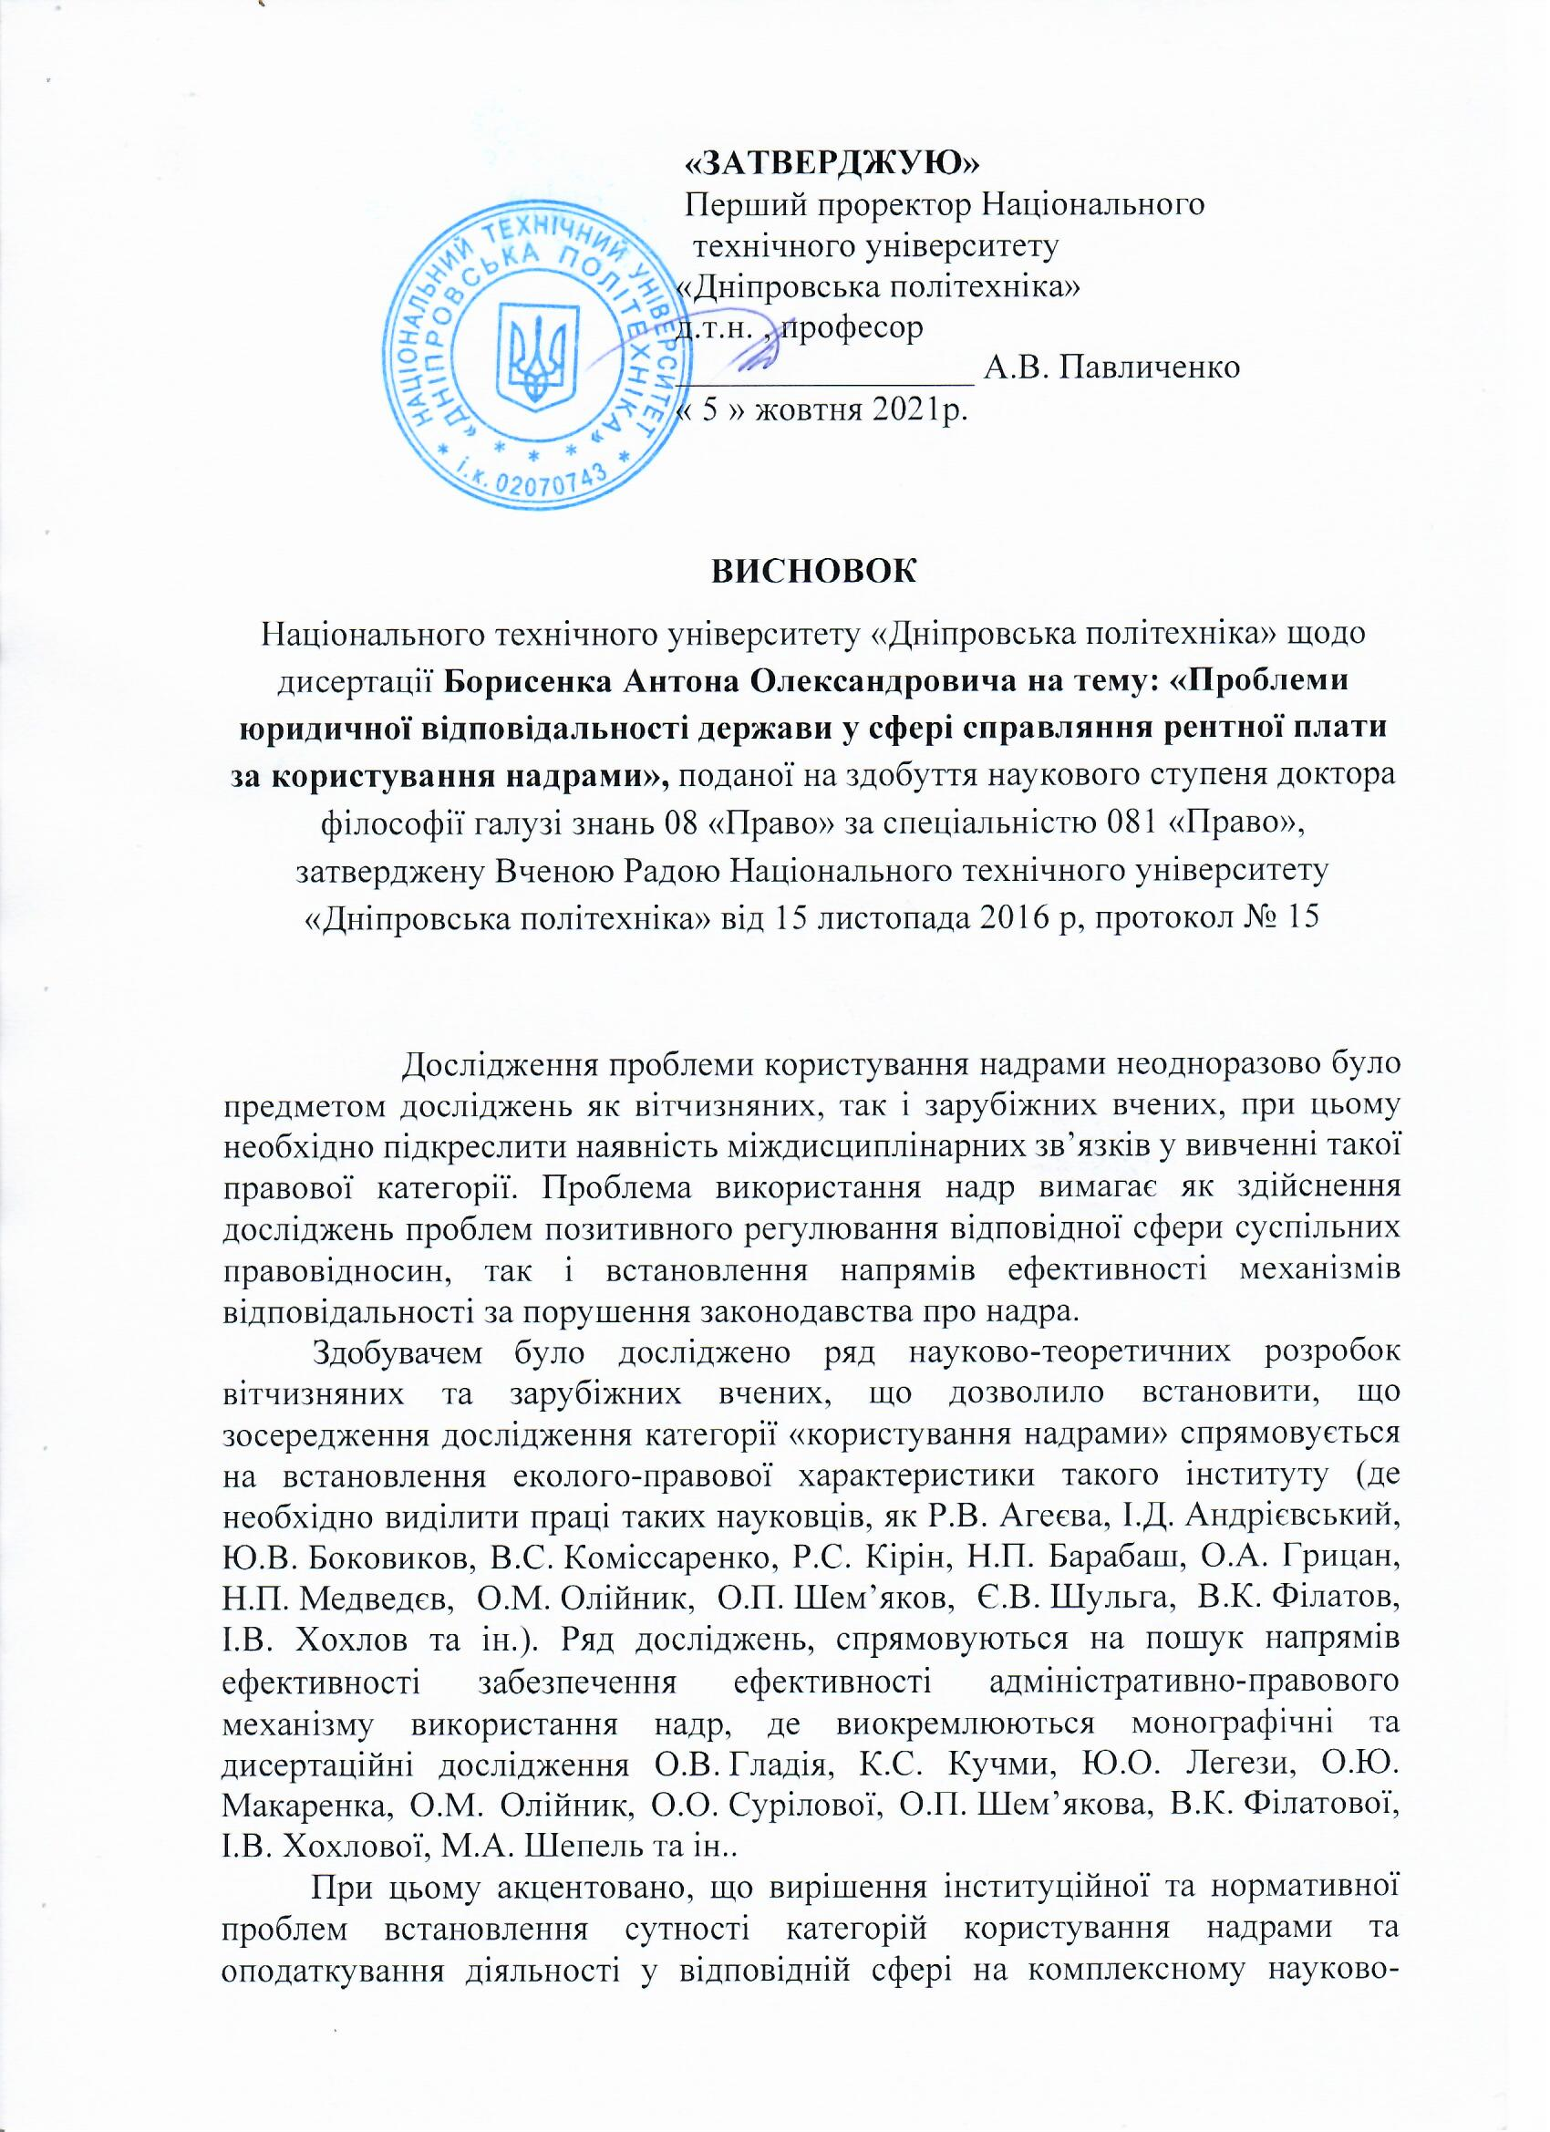

теоретичному та практичному рівнях не здійснювалось.
У роботі було встановлено, що при визначенні нормативно закріплених ознак надр як об’єктів податкових правовідносин необхідно враховувати: їх розташування під земною поверхнею; можливість геологічного вивчення; доступність освоєння.
Обґрунтовано необхідність віднесення рентних платежів до системи публічних фінансів як детермінанти міри та обсягу здійснення функцій публічного адміністрування, як критерію оцінки ефективності здійснення функцій держави, як характеристики єдності державного ладу, як відображення окремої соціальної групи чи статусу суб’єктів суспільства та їх взаємозв’язок з державою.

Наукові результати та їх новизна полягають у наступному:
‒ визначено авторський підхід до розуміння ренти у сфері використання надр як складового елементу фінансової системи країни, цільовим призначенням якої є розподіл коштів державного та місцевих бюджетів задля задоволення публічних інтересів (потреб), а саме потреб сталого розвитку та раціонального використання природних ресурсів;
- встановлено сутність категорії «організаційно-правовий механізм справляння рентної плати за користування надрами» як складної сукупності нормативних структурних елементів, об’єктів та суб’єктів, взаємодія яких має бути врегульованою та спрямовуватися на створення, розподіл, привласнення та вилучення публічних фінансових ресурсів (надходжень) від використання природних ресурсів, що застосовується на підставі застосування речових титулів права власності на природні та інші ресурси, що використовуються в процесі господарювання;
- удосконалено наукові підходи до здійснення класифікації рентних платежів, де виокремлено такі критерії, як: джерело надходження (неподаткова та податкова); об’єкт оподаткування (земельна, надрова (гірнича), водна, лісова та інші види рент); функціональне призначення (рентні платежі, які використовуються для задоволення публічного інтересу; рентні платежі, які використовуються для задоволення приватного інтересу); суб’єкт-платник ренти;
- удосконалення розуміння нормативного підходу для визначення сутності надр як «частини земної кори, що розташованої під поверхнею суші та дном водоймищ, включаючи підземні води, що сягає глибин, доступних для геологічного освоєння, загального та спеціального користування»;
- обґрунтовано аргументацію щодо визначення об’єкту оподаткування у сфері справляння рентних платежів за використання надр як сукупності видобутих корисних копалин (чи мінеральної сировини) в цілому, так і тих природних ресурсів, що пройшли етап первинної переробки (збагачення), що має розумітися як товарна продукція;
- дістали подальшої розробки наукові підходи до визначення сутності функції соціальної відповідальності платників природоресурсної ренти та держави щодо акумуляції та справляння загальнообов’язкових платежів за користування надрами.

Практичні результати роботи полягають у наступному:
1. Обґрунтовано пропозиції щодо внесення змін до Кодексу України про надра, Податкового кодексу України, Бюджетного кодексу України, Закону України «Про судовий збір», а також до низки підзаконних актів із досліджуваної проблематики з використанням сучасної методології юридичної техніки з метою вдосконалення правового регулювання правовідносин щодо забезпечення ефективності механізму відповідності держави у сфері справляння рентних платежів за використання надр.
2. Отримані в роботі результати можуть бути використані у сфері правозастосування, зокрема, у діяльності органів надрового контролю та нагляду, у сфері правотворчості, зокрема, при розробці та внесенні змін до чинного та перспективного законодавства України, у сфері правової охорони суспільних відносин, зокрема, в процесі врегулювання публічно-правових спорів та приватно-правових спорів у сфері використання надр України.

По дисертації Борисенка А.О. були відзначені кілька зауважень.

1. Для повноти розкриття предмета дослідження необхідно було висвітлити стан забезпечення екологічних прав людини на безпечне навколишнє природне середовище в Україні;
2. Автору необхідно було б на рівні окремого підрозділу визначити особливості реалізації регіональної екологічної політики у сфері використання надр в Дніпропетровській та Запорізькій областях України;
3. У змісті дисертації використовуються категорії «техногенно-мінеральні утворення», «техногенно перспективний об’єкт», при цьому не визначено критерії їх співвідношення з категорією «техногенне родовище», особливості режиму їх використання відповідно до чинного законодавства України;
4. З урахуванням Євроінтеграційних перспектив нашої держави слід було приділити більше уваги проблематиці розвитку саме цього вектору розвитку в представленій роботі;
5. Робота вимагає посилення емпіричної бази дослідження ща рахунок здійснення авторського соціологічного дослідження досліджуваного предмету дослідження;
6. При визначенні особливостей правового регулювання адміністративних процедур у сфері використання надр недостатньо уваги присвячено проблемі подолання корупційних проявів у прийнятті управлінських рішень органами державної виконавчої влади та місцевого самоврядування;
7. Автором дисертації поверхово розглядається питання реалізації участі громадськості у сфері забезпечення контролю за використанням надр.

